

أوراق العمل

الصف الأول الابتدائي

الرياضيات
اسم الطالبة / .................................................
الصف / .................................................

المهارة المستهدفة : الطرح – قصص الطرح

س1: أستعمل قطع العد  لتمثيل قطع الطرح، وأكتب العدد المتبقي :
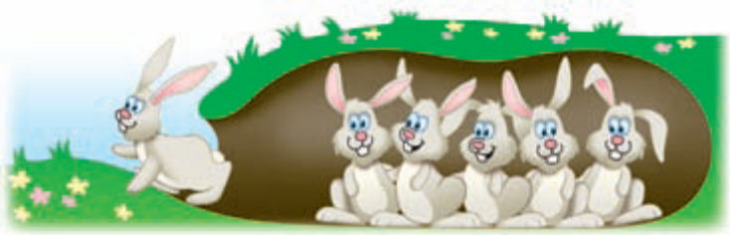
س2: كان في الجحر 6 أرانب، خرج منه أرنب واحد، كم أرنباً بقيَ؟
.............. أرانب

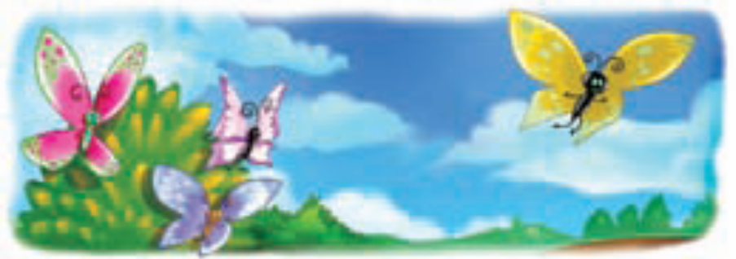
س3: وقف على الشجرة 4 فراشات، طارت واحدة منها. كم فراشة بقيت؟
................ فراشات

المهارة المستهدفة : الطرح – تمثيل الطرح

س1: أستعمل قطع العد  لأجد الجزء المتبقي :
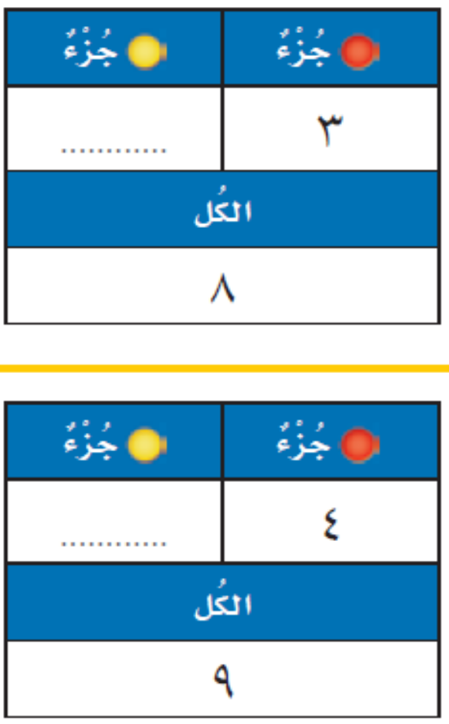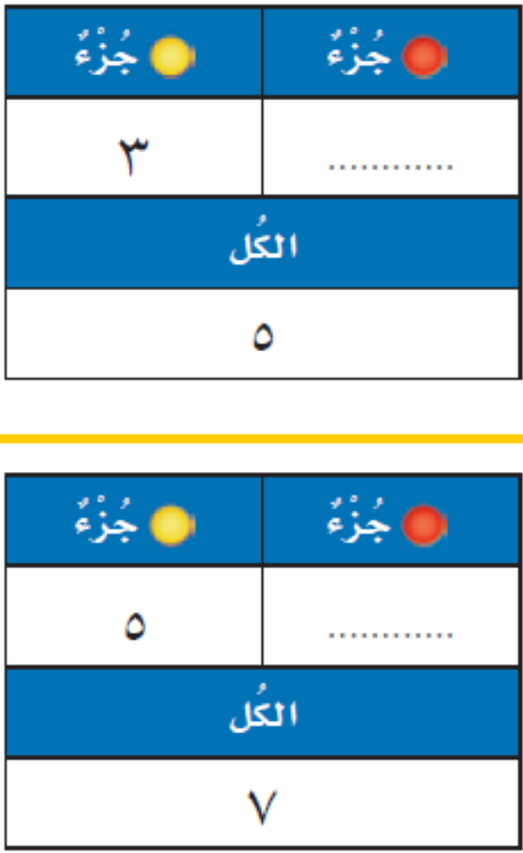

س2: أكتب العدد المتبقي إذا أخذنا 5 برتقالات من صندوق به 5 برتقالات

العدد المتبقي هو ............

المهارة المستهدفة : الطرح – جمل الطرح – طرح الصفر والكل

س1: كان الحافلة 10 طلاب، غادر 9 منهم. كم بقي في الحافلة؟
ج1: ................. طالباً

س2: أستعمل قطع العد  لأجد ناتج الطرح :

1 – 1 = ..... 2 – 0 = ..... 3 – 3 = .....

8 – 8 = ..... 9 – 0 = ..... 5 – 0 = .....

س3: كان في الفصل 8 طلاب وعندما رن الجرس، غادروا جميعاً إلى الساحة. فكم طالب تبقى في الفصل؟

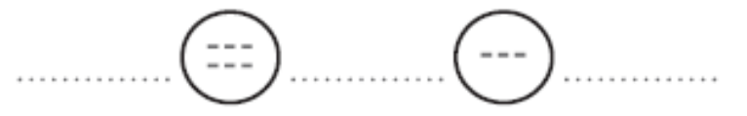

المهارة المستهدفة : الطرح – طرح الأعداد
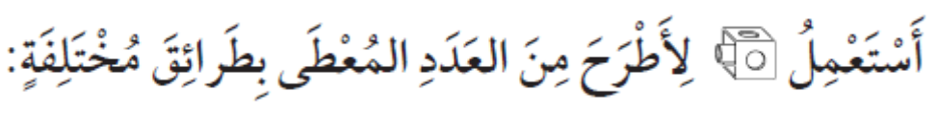
س1 :
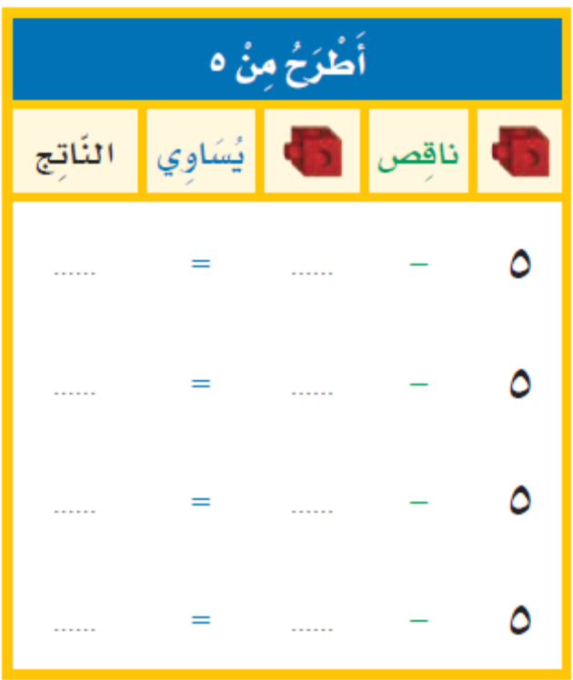
4
6
7
8
10
9
11

س2: أستعمل قطع العد  لأجد ناتج الطرح :

9 – 5 = ..... 10 – 4 = ..... 11 – 6 = .....
7 – 4 = ..... 6 – 5 = ..... 12 – 8 = .....

المهارة المستهدفة : الطرح – الطرح الرأسي

س1: أضع علامة × على النقاط المطروحة لأجد ناتج الطرح رأسياً وأفقيا :

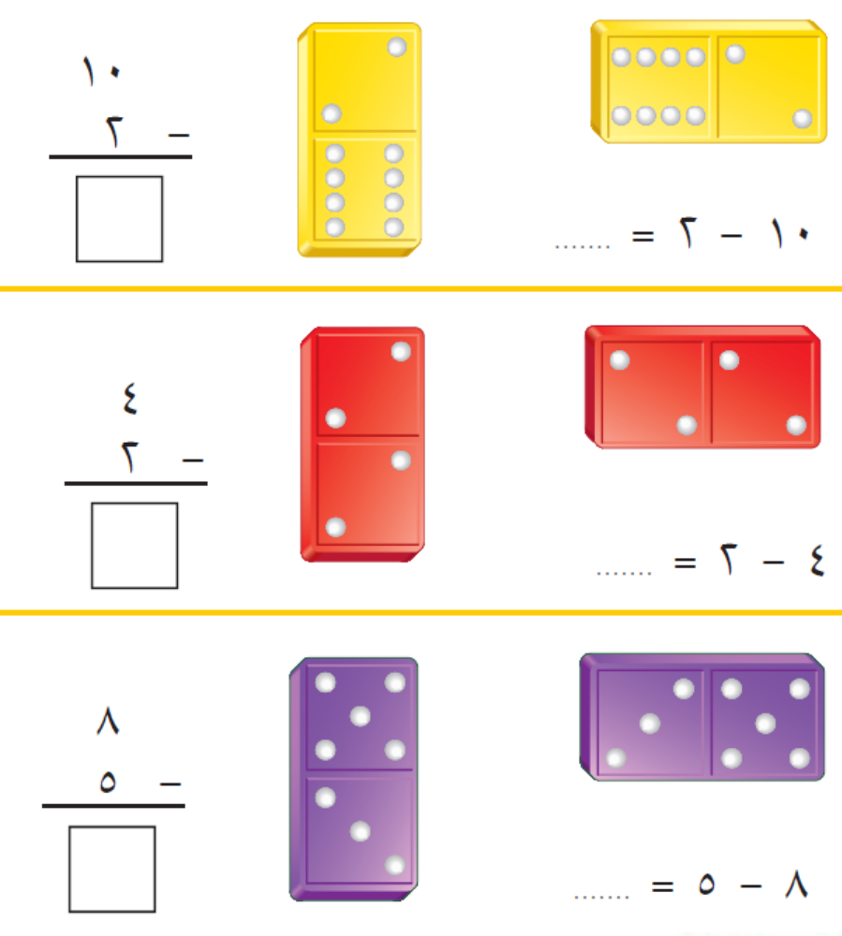

المهارة المستهدفة : 15 - الجمع باستعمال ( العد التصاعدي, خط العداد )

باستعمال الأشكال أعد تصاعديا لإكمال جملة الجمع :
+ =

5

.....

.........


ـــــــــــــــــــــــــــــــــــــــــــــــــــــــــــــــــــــــــــــــــــــــــــــــــــــــــــــــــــــــــــــــــــــــــــــــــ
7

.....

.........

+ =


ـــــــــــــــــــــــــــــــــــــــــــــــــــــــــــــــــــــــــــــــــــــــــــــــــــــــــــــــــــــــــــــــــــــــــــــــــ

.........

8

.....

+ =

المهارة المستهدفة : 15 - الجمع باستعمال ( خاصية الإبدال, العد التصاعدي, خط العداد )

باستعمال خط الأعداد أكمل الفراغات :
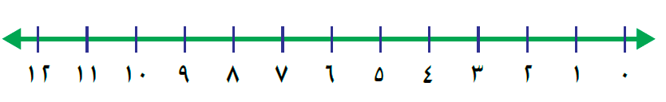

7

4

.....

+ =
ـــــــــــــــــــــــــــــــــــــــــــــــــــــــــــــــــــــــــــــــــــــــــــــــــــــــــــــــــــــــــــــــــــــــــــــــــــــــــــــــــــــــــــــــــــ
باستعمال خط الأعداد أكمل الفراغات :

.......

8

.....

+ =
ـــــــــــــــــــــــــــــــــــــــــــــــــــــــــــــــــــــــــــــــــــــــــــــــــــــــــــــــــــــــــــــــــــــــــــــــــــــــــــــــــــــــــــــــــــ
باستعمال خط الأعداد أكمل الفراغات :

8

2

.....

+ =

المهارة المستهدفة : 16 - الطرح باستعمال (العد التنازلي , خط الأعداد )

أطرح ما يلي بالعد التنازلي :

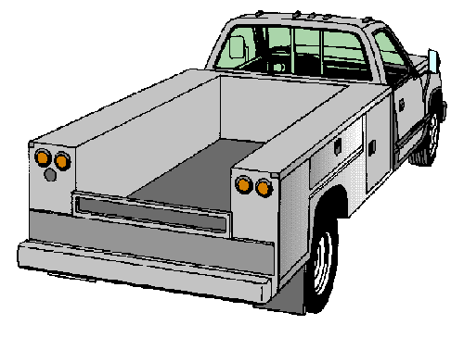


4 - 1 = .......... 6 – 2 =
4 ، ...... 6 ، ..... ، ......،.............

ــــــــــــــــــــــــــــــــــــــــــــــــــــــــــــــــــــــــــــــــــــــــــــــــــــــــــــــــــــــــــــــــــــــــــــــــــــــــــــــــــــــــــــــــــ
باستعمال خط الأعداد أكمل الفراغات :

-
.......

8

.....

- =
ــــــــــــــــــــــــــــــــــــــــــــــــــــــــــــــــــــــــــــــــــــــــــــــــــــــــــــــــــــــــــــــــــــــــــــــــــــــــــــــــــــــــــــــــــ
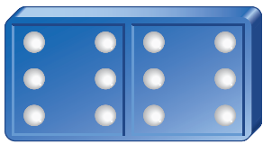
أجمع ثم أطرح مع وضع علامة × في المكان المناسب على النقاط :

6 + 6 = .................. 6 - 12 = ..............

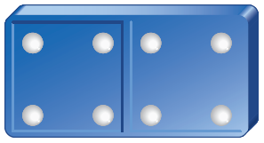

4 + 4 = .................. 4 - 8 = ..............

المهارة المستهدفة : العد بالعشرات حتى (100 ) (29)

أكتب العقد الذي يلي مباشرة :
60

أكتب العقد الذي يسبق مباشرة :
50

أكتب العقد الذي يلي مباشرة :
30

أكتب العقد الذي يسبق مباشرة :
90

أكتب العقد الذي يسبق مباشرة :
20

المهارة المستهدفة : العد بالقفز ( اثنينيات , خمسات , عشرات ) حتى (100 ) (32)

أكمل الأعداد اثنين اثنين
2 | 4 | 6 |  | 10 | 12 |  | 16 |  | 20

ــــــــــــــــــــــــــــــــــــــــــــــــــــــــــــــــــــــــــــــــــــــــــــــــــــــــــــــــــــــــــــــــــــــــــــــــــــــــــــــــــــــــــــــــــــــــــــــــــــــــــــــــــــــــــــــــــــــــــــــــــــــــــــــــــــــــــــــــــــــــــــــــــــــــــــــــــــــ

أكمل الأعداد خمسة خمسة

5 | 10 | 15 |  | 25 | 30 |  | 40 |  | 50

ــــــــــــــــــــــــــــــــــــــــــــــــــــــــــــــــــــــــــــــــــــــــــــــــــــــــــــــــــــــــــــــــــــــــــــــــــــــــــــــــــــــــــــــــــــــــــــــــــــــــــــــــــــــــ
أكمل الأعداد عشرة عشرة

10 |  | 30 |  | 50 | 60 |  | 80 |  | 100

المهارة المستهدفة : مقارنة الأشياء حسب ( الطول , الوزن , السعه , المساحة ) وترتيبها (18)(×)

أيهما أطول : ضع دائرة حول أطول قلم



أيهما أثقل : ضع دائرة حول الشيء الأثقل

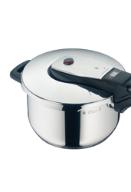
ـــــــــــــــــــــــــــــــــــــــــــــــــــــــــــــــــــــــــــــــــــــــــــــــــــــــــــــــــــــــــــــــــــــــــــــــــــــــــــــــــــــــــــــــــــ

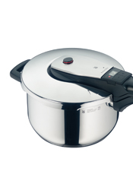
أيهما أوسع : ضع دائرة حول الشيء التي سعته أكبر :

ـــــــــــــــــــــــــــــــــــــــــــــــــــــــــــــــــــــــــــــــــــــــــــــــــــــــــــــــــــــــــــــــــــــــــــــــــــــــــــــــــــــــــــــــــــ

أيهما أطول : ضع دائرة حول الأكبر مساحة

المهارة المستهدفة : قياس الطول باستخدام وحدات غير قياسيه (19)

باستخدام قلمك حدد الطول ثم ضع حوله دائرة :



ـــــــــــــــــــــــــــــــــــــــــــــــــــــــــــــــــــــــــــــــــــــــــــــــــــــــــــــــــــــــــــــــــــــــــــــــــــــــــــــــــــــــــــــــــــ
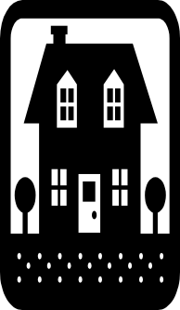
باستخدام قلمك حدد الطول ثم ضع حوله دائرة :

ـــــــــــــــــــــــــــــــــــــــــــــــــــــــــــــــــــــــــــــــــــــــــــــــــــــــــــــــــــــــــــــــــــــــــــــــــــــــــــــــــــــــــــــــــــ

باستخدام قلمك حدد الطول ثم ضع حول دائرة القلم الأطول :


ـــــــــــــــــــــــــــــــــــــــــــــــــــــــــــــــــــــــــــــــــــــــــــــــــــــــــــــــــــــــــــــــــــــــــــــــــــــــــــــــــــــــــــــــــــ
باستخدام قلمك حدد الطول ثم ضع حول دائرة الكتاب الأطول :

المهارة المستهدفة : تقدير مجموعه من الأشياء ضمن (100) باستعمال المجموعة من عشره (30)

إذا علمت أن كل صف عشرة اكتب عدد الطيور
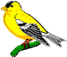
......................
إذا علمت أن كل مجموعة عشرة اكتب عدد السيارات

......................
ــــــــــــــــــــــــــــــــــــــــــــــــــــــــــــــــــــــــــــــــــــــــــــــــــــــــــــــــــــــــــــــــــــــــــــــــــــــــــــــــــــــــــــــــــــــــــــــــــــــــــــــــــــــــ
إذا علمت أن كل مجموعة عشرة اكتب عدد الكرات
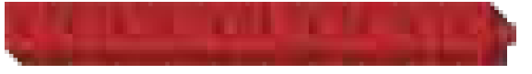

......................

المهارة المستهدفة : العد بالترتيب حتى المئة (31)(×)

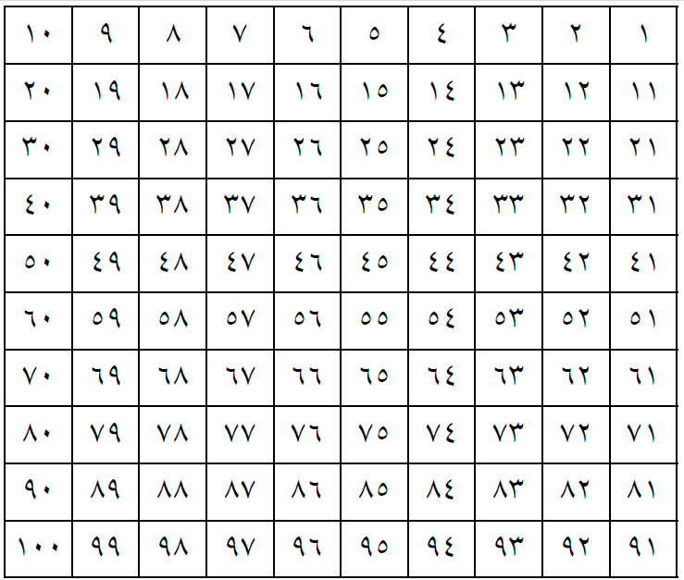
أكمل الأعداد في الجدول التالي :

المهارة المستهدفة : استعمال الرموز ( > , < , = ) في المقارنة بين عددين ضمن العدد (100) ( 33 )

أستعمل علامات < و < و =



ـــــــــــــــــــــــــــــــــــــــــــــــــــــــــــــــــــــــــــــــــــــــــــــــــــــــــــــــــــــــــــــــــــــــــــــــــــــــــــــــــــــــــــــــــــــــــــــــــــــــــــــــــــــــــــــــــــــــــــــــــــــــــــــــــــــــــــــــــــــــــــــــــــــــــــــــــــــ

ــــــــــــــــــــــــــــــــــــــــــــــــــــــــــــــــــــــــــــــــــــــــــــــــــــــــــــــــــــــــــــــــــــــــــــــــــــــــــــــــــــــــــــــــــــــــــــــــــــــــــــــــــــــــــــــــــــــــــــــــــــــــــــــــــــــــــــــــــــــــــــــــــــــــــــــــــــــ

ــــــــــــــــــــــــــــــــــــــــــــــــــــــــــــــــــــــــــــــــــــــــــــــــــــــــــــــــــــــــــــــــــــــــــــــــــــــــــــــــــــــــــــــــــــــــــــــــــــــــــــــــــــــــــــــــــــــــــــــــــــــــــــــــــــــــــــــــــــــــــــــــــــــــــــــــــــــ

المهارة المستهدفة : تعرف المجسمات ( المكعب , الكره , المخروط , الاسطوانة ) (24)


صل الاسم بشكله المناسب ومجسمه المناسب :
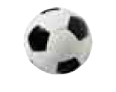

مكعب
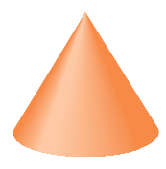
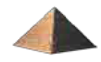
كرة
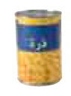

مخروط

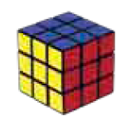

أسطوانة

المهارة المستهدفة : تصنيف المجسمات وفق خاصية ( يتدحرج , يتراص , ينزلق ) (25)(×)

صل الخاصية بشكلها المناسب و نموذجها المناسب المناسبة :

يتدحرج
ينزلق

يتراص

المهارة المستهدفة : ربط سطوح المجسمات مع الأشكال المستوية (26)

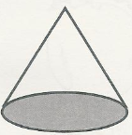
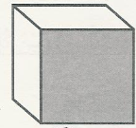
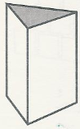
اربط المجسم بالشكل المستوي المناسب له مع تحديد الجزء الذي يمثله :

المهارة المستهدفة : تعرف الأشكال المستوية ( المربع , المستطيل , الدائرة , المثلث ) ووصفها (27)(×)

أصل الأشكال بأسمائها

مستطيل

مربع

دائرة

مثلث

المهارة المستهدفة : تعرف الأجزاء المتطابقة من شكل ما والتعبير عن الجزء الواحد منها بالكسور ( نصف , ثلث , ربع ) (28)

اضع دائرة حول الشكل المتطابق الأجزاء :
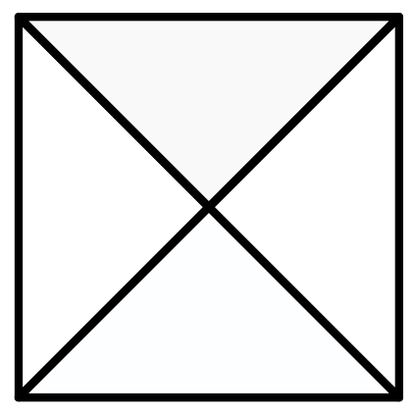

ــــــــــــــــــــــــــــــــــــــــــــــــــــــــــــــــــــــــــــــــــــــــــــــــــــــــــــــــــــــــــــــــــــــــــــــــــــــــــــــــــــــــــــــــــــــــــــــــــــــــــــــــــــــــــــــــــــــــــــــــــــــــــــــــــــــــــــــــــــــــــــــــــــــــــــــــــــــ
ألون الجزء المطلوب تحت كل شكل :
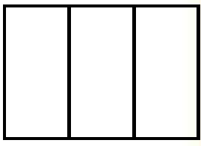

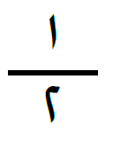
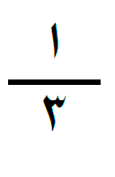
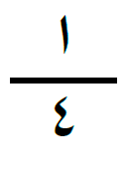

ــــــــــــــــــــــــــــــــــــــــــــــــــــــــــــــــــــــــــــــــــــــــــــــــــــــــــــــــــــــــــــــــــــــــــــــــــــــــــــــــــــــــــــــــــــــــــــــــــــــــــــــــــــــــــــــــــــــــــــــــــــــــــــــــــــــــــــــــــــــــــــــــــــــــــــــــــــــ
أقسم الأشكال التالية إلى النصف :

المهارة المستهدفة : عد أوراق نقدية من الفئات ( ريال , 5ريالات , 10 ريالات ) لتحديد قيم مجموعات مختلفة من النقود (20)

أكتب ثمن القلم حسب النقود المعطاة :
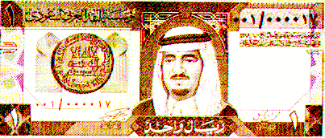
.........................

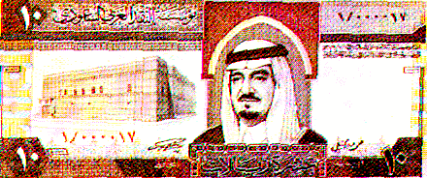
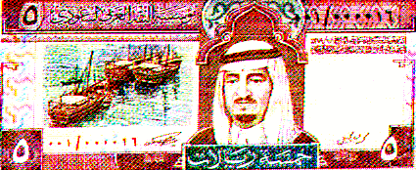

أكتب ثمن الصفارة حسب النقود المعطاة :
........................

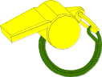

أكتب ثمن المظلة حسب النقود المعطاة :

..........................

المهارة المستهدفة : تمثيل مبلغ من النقود بطرق مختلفة (21)

أكتب تحت كل فئة المطلوب منها لأدفع الثمن الموجود تحت القبعة :
37 ريالا | ........................... | ........................... | ...........................

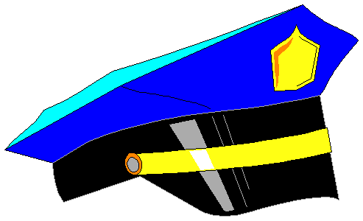

أكتب تحت كل فئة المطلوب منها لأدفع الثمن الموجود تحت الدباسة :

28 ريالا | ........................... | ........................... | ...........................

أكتب تحت كل فئة المطلوب منها لأدفع الثمن الموجود تحت السيارة :
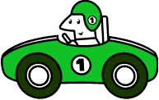
46 ريالا | ........................... | ........................... | ...........................

المهارة المستهدفة : مقارنة قيم النقود بأسعار السلع (22)

أختار المبلغ المناسب لسعر المكواة
46ريالا


ـــــــــــــــــــــــــــــــــــــــــــــــــــــــــــــــــــــــــــــــــــــــــــــــــــــــــــــــــــــــــــــــــــــــــــــــــــــــــــــــــــــــــــــــــــ
أختار المبلغ المناسب لسعر لعبة السيارة
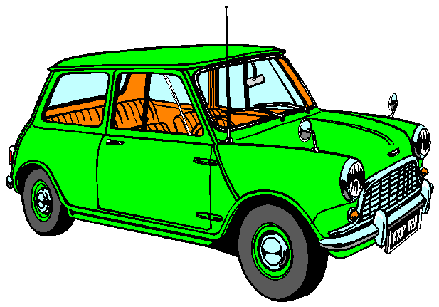
24ريالا

ـــــــــــــــــــــــــــــــــــــــــــــــــــــــــــــــــــــــــــــــــــــــــــــــــــــــــــــــــــــــــــــــــــــــــــــــــــــــــــــــــــــــــــــــــــ
أختار المبلغ المناسب لسعر الكرة
30ريالا

